Техническое задание к продукту

Автоматизированная система «Клиент-Банк»

Черкес Алексей, Походенько Николай, Шпаковский Вадим
Дата создания: 30 сентября 2008

Содержание
1 Общие положения 3
Команда разработчиков, роли 3
Используемые технологии 3

2 Предназначение и формулировка целей 4
Цели 4
Не цели 4
Риски, сроки 4
Терминология 4
3 Функциональные требования 6
Клиентский модуль 6
Банковский модуль Error! Bookmark not defined.
4 Не функциональные требования 8
Требования к ПО 8
Документация 8
5 Приложения 9
Графический интерфейс платёжного поручения 9
Схема базы данных 10

КОНЕЦ ДОКУМЕНТА 10

1 Общие положения

Команда разработчиков, роли

Черкес Алексей (Team leader, программист):
Общее руководство.
Администрирование репозитория.
Выбор технологий.
Разработка программной архитектуры (2 недели).
Реализация логики сервера (3 недели).
Модуль работы с базой данных (2 недели).
Криптографическая система (2 недели).

Шпаковский Вадим (проектировщик требований, тестировщик):
Построение бизнес модели (2 недели).
Составление ТЗ, оформление прочей документации (1 неделя).
Заполнение тестовой базы данных (1 неделя).
Тестирование модулей (3 недели).

Походенько Николай:
Реализацик логики клиента (2 недели).
Реализация GUI клиента (3 недели).
Проектирование и реализация сетевого протокола (3 недели).

Используемые технологии

Основной язык программирования – Haskell.
Система контроля версий – git.
GUI клиента – gtk (gtk2hs).
База данных сервера – sqlite3.
Список middleware для шифрования, цифровой подписи и сетового протокола на данный момент уточняется.

2 Предназначение и формулировка целей.

Цели

Главные цели этого документа следующие:
- Четкий и полный список функциональных и не функциональных требований;
- Список проектных рисков связаные с плановыми работами и применяемыми стратегиями.

Не цели

Процесс реализации и использования продукта экспертными пользователями, технологии, тонкости коммуникаций не являются целями данного документа.

Риски, сроки

Создание данного продукта может быть связано со следующими рисками:
Ошибки при проектировании – 2 недели.
Медленное освоение технологий – 4 недели.
Удачное проектирование – 1 неделя.
Быстрое освоение технологий – 3 недели.
Длительность 2,5 + 1,5 – 1 = 3 (месяца).
Начало работы: 2 сентября 2009
Окончание работы: 31 декабря 2009

Терминология

Аккаунт клиента – вся информация о клиенте, хранящаяся на стороне Банка.
Баланс счёта – денежные средства, выраженные в числовом эквиваленте, хранящиеся в данный момент на данном счету.
Бенефициар - физическое или юридическое лицо, которому предназначен денежный платёж, получатель денег.
Выписка – список всех транзакций, проведённых за определённый промежуток времени, с описанием каждой.
Платёжное поручение —распоряжение владельца счёта обслуживающему его банку, оформленное расчётным документом, перевести определённую денежную сумму на счёт получателя средств, открытый в этом или другом банке.
Расчётный счёт — счёт, используемый банком для учёта денежных операций клиентов.
Реквизит - элементы документа, которые должны обязательно в нём присутствовать, иначе документ будет считаться недействительным.
Транзакция – последовательность операций по выполнению некоторого запроса.
УНП – единый на всей территории Республики Беларусь номер, присваиваемый каждому плательщику при постановке на учет в налоговом органе.
Электронно-цифровая подпись (ЭЦП) - реквизит электронного документа, предназначенный для защиты данного электронного документа от подделки, полученный в результате криптографического преобразования информации с использованием закрытого ключа электронной цифровой подписи и позволяющий идентифицировать владельца сертификата ключа подписи, а также установить отсутствие искажения информации в электронном документе, а также обеспечивает неотказуемость подписавшегося.
Электронный документ – юридический документ, в котором информация представлена в электронно-цифровой форме, подписанный ЭЦП.

3 Функциональные требования

Клиентский модуль

АсКБ01_ФT_ФТ_0001 |  |  |  | Клиент должен иметь возможность подготовить платежное поручение (заполнение типовой формы) для последующей отсылки в банк.
АсКБ01_ФT_ФТ_0002 |  |  |  | Поля, заполняемые автоматически:
 | АсКБ01_ФT_ФТ_0002.2 |  |  | Имя плательщика
 | АсКБ01_ФT_ФТ_0002.3 |  |  | BIC банка плательщика |  |  | Трёхзначное число.
 | АсКБ01_ФT_ФТ_0002.4 |  |  | Наименование банка плательщика |  |  | Строка с наименованием банка в произвольной форме.
 | АсКБ01_ФT_ФТ_0002.5 |  |  | УНП плательщика |  |  | 13-значное число.
 | АсКБ01_ФT_ФТ_0002.6 |  |  | BIC банка получателя |  |  | Трёхзначное число. Определяется после выбора наименование банка получателя.
 | АсКБ01_ФT_ФТ_0002.7 |  |  | УНП получателя |  |  | 13-значное число. Определяется после выбора имени получателя либо номера счёта.
АсКБ01_ФT_ФТ_0003 |  |  |  | Поля, обязательные для заполнения:
 |  | АсКБ01_ФT_ФТ_0003.1 |  |  | Срочный, несрочный | Залипающая кнопка (Вкл./Выкл.). По умолчанию несрочный.
 |  | АсКБ01_ФT_ФТ_0003.2 |  |  | Сумма платежа цифрами
 |  | АсКБ01_ФT_ФТ_0003.3 |  |  | Номер счёта плательщика | Выбор счёта, с которого перечисляются деньги, из выпадающего списка.
 |  | АсКБ01_ФT_ФТ_0004 |  |  | Имя получателя | Из выпадающего списка. Либо автоматически определяется после выбора счёта получателя.
 |  | АсКБ01_ФT_ФТ_0003.4 |  |  | Наименование банка получателя | Выбор названия банка получателя из выпадающего списка.
 |  | АсКБ01_ФT_ФТ_0003.5 |  |  | Номер счёта получателя | Выбор номера счёта получателя из выпадающего списка. Либо автоматически определяется после выбора имени получателя.
 |  | АсКБ01_ФT_ФТ_0003.6 |  |  | Назначение платежа.
АсКБ01_ФT_ФТ_0004 |  |  | На правильность заполнения платежного поручения будут проверяться следующие поля на форме: Сумма цифрами (на соответсвие денежному формату), Назначение платежа (на непустоту). Остальные поля будут проверяться операционистом при получении платежного поручения.
АсКБ01_ФT_ФТ_0005 |  |  | Имеется возможность сохранять заполненные платежные поручения. Сохраненные документы помещаются в архив.
АсКБ01_ФT_ФТ_0006 |  |  | Клиент может просмотреть документы из архива.
АсКБ01_ФT_ФТ_0007 |  |  | Клиент может распечатать просматриваемое платежное поручение (т.е. приводить его к печатному виду и сохранить на диск в txt формате).
АсКБ01_ФT_ФТ_0008 |  |  | Клиент может распечатать отчеты по выбранным платежам (т.е. сохранить на диск в txt формате).
АсКБ01_ФT_ФТ_0010 |  |  | У клиента на форме отображается текущие курсы валют Национального Банка
АсКБ01_ФT_ФТ_0011 |  |  | Клиент имеет возможность просмотреть список банков (BIC и наименование).
АсКБ01_ФT_ФТ_0012 |  |  | Клиент имеет возможность просмотреть список номеров всех его счетов.
АсКБ01_ФT_ФТ_0013 |  |  | Клиент имеет возможность узнать сумму, находящуюся на его счету, по номеру счёта.
АсКБ01_ФT_ФТ_0014 |  |  | Клиент имеет возможность получить выписку для заданного интервала времени.
АсКБ01_ФT_ФТ_0015 |  |  | Клиент имеет возможность скопировать заполненное платёжное поручение (в том случае, если оно было сохранено). В результате он получит платёжное поручение, аналогичное оригиналу (кроме номера платёжного поручения), с возможностью его редактирования, сохранения, отправки банку.

Банковский модуль

АсКБ01_ФT_ФТ_0001 | Создание клиента. При создании задаются название, адрес, контакты (строковое представлние в произвольном виде). Для клиента генерируется ключ ЭЦП.
АсКБ01_ФT_ФТ_0002 | Удаление клиента. Клиент помечается как удалённый, но вся информация о нём и о транзакциях, которые он совершил остаётся в базе данных Банка.
АсКБ01_ФT_ФТ_0003 | Просмотр информации о клиенте: название, адрес, контакты, номера счетов, баланс счетов.
АсКБ01_ФT_ФТ_0004 | Добавление нового счёта клиенту.
АсКБ01_ФT_ФТ_0005 | Удаление счёта по его номеру.

4 Не функциональные требования
[Не функцональные требования определяют атрибуты продукта во время его работы. Они включают полное описание требумых системных уровней эффективности, надежности, защищенности, сопровождения, производительности. Все требования должны быть пронумерованы.]

Требования к ПО

АсКБ01_ФТ_ПО_0001 | Операционная система
Система должна работать под операционными системами Windows и Linux.

АсКБ01_ФТ_ПО_0002 | Софт, необходимый для работы приложения
Необходимо, чтобы была установлена библиотека gtk.

Документация

АсКБ01_ФT_Д_0001 | ФТ
ФТ (данный документ) должен поставляться вместе с продуктом.

АсКБ01_ФT_Д_0002 | Test Cases
Test cases должны поставляться с проектом.

5 Приложения

Графический интерфейс платёжного поручения

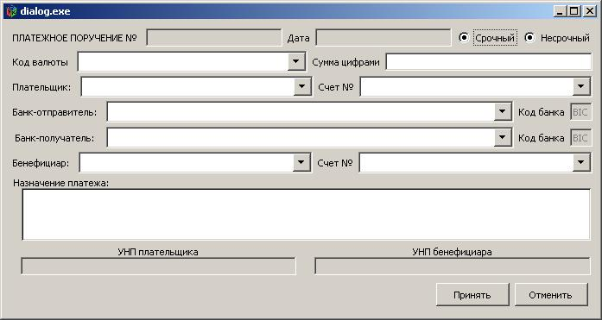

Схема базы данных

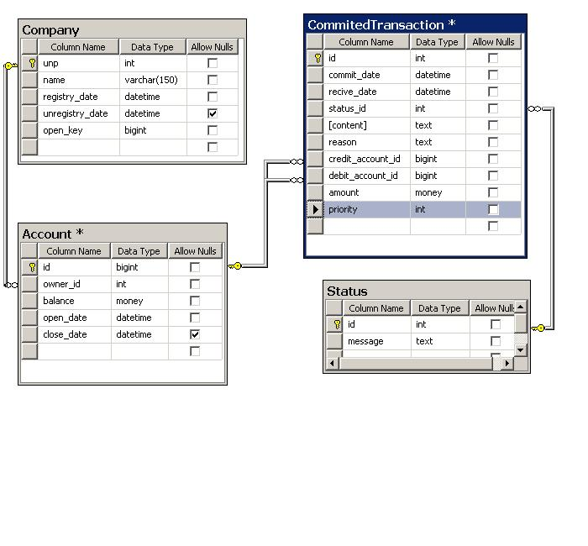

КОНЕЦ ДОКУМЕНТА

